Общие сведения

Муниципальное автономное дошкольное образовательное учреждение детский сад № 154
Юридический адрес: 620042, г. Екатеринбург, ул. Победы, д. 70а
Фактический адрес: 620042, г. Екатеринбург, ул. Победы, д. 70а
Руководители образовательного учреждения:
И.о.заведующего: Музипова Ирина Альфировна 8 (343) 300-19-58
(фамилия, имя, отчество) (телефон)
Заместитель заведующего
по воспитательной работе: 8 (343) 300-19-58
(фамилия, имя, отчество) (телефон)
Ответственные работники
муниципального органа Начальник отдела Яровикова Елена Анатольевна
образования: образования (фамилия, имя, отчество)
(должность)
8 (343) 331 64 53
(телефон)

Ответственные работники муниципального органа образования | Главный специалист управления образования Орджоникидзевского района | Черемицина Юлия Игоревна
Ответственные от Госавтоинспекции | Инспектор штабной группы 7 роты полка ДПС ГИБДД УМВД России по г. Екатеринбургу старший лейтенант полиции | Константинова Анжелика Александровна
 | +7(908)914-94-51
Руководитель или ответственный работник дорожно-эксплуатационной организации, осуществляющей содержание улично-дорожной сети (УДС) | Крашенников Денис Александрович | +7(343) 306-50-74
 | (фамилия, имя, отчество) | (телефон)
Руководитель или ответственный работник дорожно-эксплуатационной организации, осуществляющей содержание технических средств организации дорожного движения (ТСОДД) | Селедков Евгений Витальевич | +7(343) 276-42-10

Количество воспитанников: 100
Наличие уголка по БДД: в группах
(если имеется, указать место расположения)
Наличие класса по БДД: не имеется
(если имеется, указать место расположения)
Наличие автогородка (площадки) по БДД: имеется
Наличие автобуса в образовательном учреждении: нет в наличии
(при наличии автобуса)
Владелец автобуса: нет в наличии
(образовательное учреждение, муниципальное образование и др.)
Время нахождения воспитанников в образовательном учреждении:
с 7:30 до 18:00
Телефоны оперативных служб:
МЧС: 01
Полиция: 02
Скорая помощь: 03
Газовая служба: 04
Единая служба спасения: 112

Содержание
- План-схемы образовательного учреждения.
1. Район расположения образовательного учреждения, пути движения транспортных средств и детей (воспитанников).
2. Организация дорожного движения в непосредственной близости от образовательного учреждения с размещением соответствующих технических средств организации дорожного движения, маршруты движения детей.
3.Маршруты движения организованных групп детей от образовательного учреждения к стадиону «Уралмаш спортивный комплекс» (Фестивальная 85).
4. Пути движения транспортных средств к местам погрузки/разгрузки и рекомендуемые безопасные пути передвижения детей по территории образовательного учреждения.
II. Информация об обеспечении безопасности перевозок детей специальным транспортным средством (автобусом).
- Общие сведения.
- Маршрут движения автобуса до образовательного учреждения.

- План-схемы образовательного учреждения.
- Район расположения образовательного учреждения, пути движения транспортных средств и детей (воспитанников).
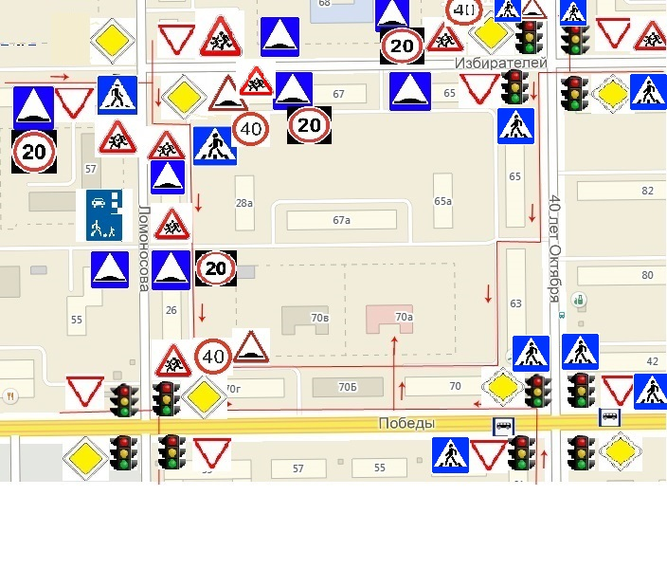
  - светофор | - проезжая часть
 - главная дорога | 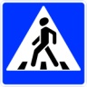 - пешеходный переход
 - уступи дорогу | - искусственная неровность
- осторожно, дети  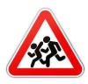 |  - ограничение скорости
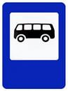- автобусная автобуса | 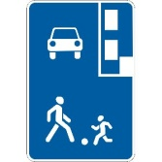- жилая зона
- схема движения детей
- жилая застройка

2.Организация дорожного движения в непосредственной близости от образовательного учреждения с размещением соответствующих технических средств организации дорожного движения, маршруты движения детей. 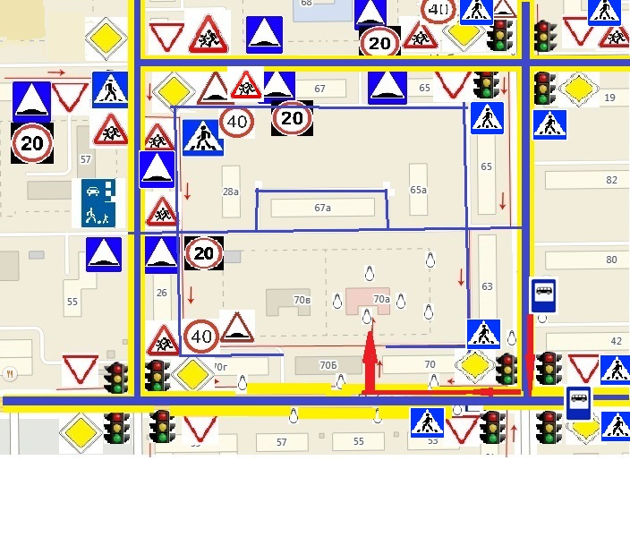
- светофор | - пешеходный переход
- главная дорога | - искусственная неровность
- уступи дорогу | - ограничение скорости
- осторожно, дети | - направление движения детей от остановки транспортных средств
- остановка автобуса | - жилая зона
- схема движения детей | - проезжая часть
- тротуар |  - освещение

3.Маршруты движения организованных групп детей от образовательного учреждения к стадиону «Уралмаш спортивный комплекс» (Фестивальная 85).
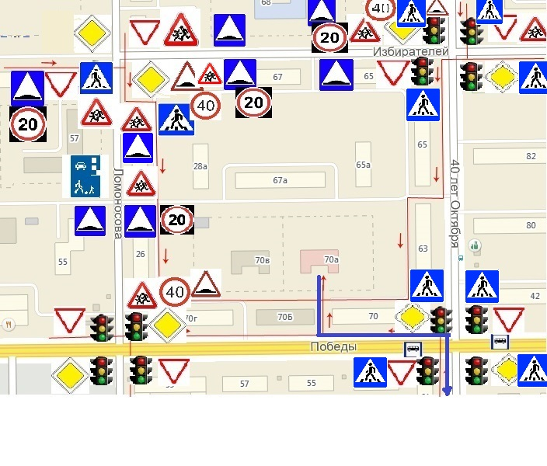
- светофор | - проезжая часть
- главная дорога | - пешеходный переход
- уступи дорогу | - искусственная неровность
- осторожно, дети | - ограничение скорости
- автобусная автобуса | - жилая зона
- схема движения детей
- жилая застройка | - схема движения организованных групп детей от ДОУ к стадиону «Уралмаш спортивный комплекс»
4.Пути движения транспортных средств к местам погрузки/разгрузки и рекомендуемые безопасные пути передвижения детей по территории образовательного учреждения.

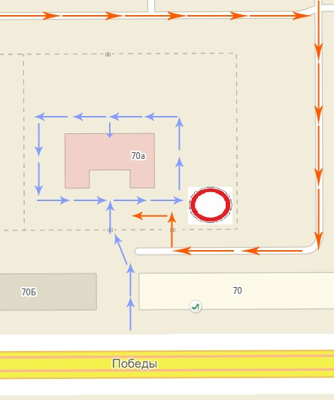

движение грузовых транспортных средств по территории ДОУ
движение детей на территории ДОУ
 - Движение запрещено

II. Информация об обеспечении безопасности перевозок детей специальным транспортным средством (автобусом).
- Общие сведения.
Марка________________________________________________________________________
Модель_______________________________________________________________________
Государственный регистрационный знак___________________________________________
Год выпуска_________________________ Количество мест в автобусе_________________
Соответствие конструкции требованиям, предъявляемым к школьным автобусам
__________________________________________________________________________________________________________________________________________________________
Сведения о водителе(ях) автобуса(ов)
Ф.И.О. | Дата приня-тия на работу | Стаж вождения С категории D | Дата предстоя-щего медицинс-кого осмотра | Период проведения стажировки | Сроки повышения квалифи-кации | Допу-щенные нарушения ПДД

Организационно-техническое обеспечение
- Лицо, ответственное, за обеспечение безопасности дорожного движения (Ф.И.О.):
_________________________________________________________________назначено
___________________________________________________________________, прошло аттестацию__________________________________________________________.
- Организация проведения предрейсового медицинского осмотра водителя:
осуществляет____________________________________________________________
(Ф.И.О. специалиста)
действительного до___________________________________
- Организация предрейсового технического осмотра транспортного средства: осуществляет____________________________________________________________
(Ф.И.О. специалиста)
- Дата очередного технического осмотра____________________________
____________________________
____________________________
- Место стоянки автобуса в нерабочее время___________________________________
меры, исключающие несанкционированное использование______________________
________________________________________________________________________________________________________________________________________________ Сведения о владельце автобуса
Юридический адрес владельца:_____________________________________________
________________________________________________________________________
Фактический адрес владельца:______________________________________________ ________________________________________________________________________Телефон ответственного лица______________________________________________

(при отсутствии автобуса)
Сведения об организациях, осуществляющих перевозку детей специальным транспортным средством (автобусом)

МАДОУ детский сад №154 не осуществляет перевозку детей специальным транспортным средством (автобусом)
Рекомендуемый список контактов организаций, осуществляющих перевозку детей специальным транспортным средством (автобусом).
(При перевозки детей специальным транспортным средством (автобусом) сторонней организацией заполняется карточка. Заполненная карточка хранится в «Приложение»).

Информационная карточка перевозок детей специальным транспортным средством (автобусом)
Общие сведения
Марка___________________________________________________________________
Модель_________________________________________________________________
Государственный регистрационный знак_____________________________________
Год выпуска_______________________ Количество мест в автобусе______________
Соответствие конструкции требованиям, предъявляемым к школьным автобусам
________________________________________________________________________________________________________________________________________________
- Сведения о владельце
Владелец________________________________________________________________
(наименование организации)
________________________________________________________________________
Юридический адрес владельца______________________________________________
________________________________________________________________________
Фактический адрес владельца_______________________________________________
________________________________________________________________________
Телефон ответственного лица_________________________________
- Сведения о водителе автобуса
Ф.И.О.__________________________________________________________________
Принят на работу_________________________________________________________
Стаж вождения категории D_______________________________________________
- Организационно-техническое обеспечение
Лицо, ответственное за обеспечение безопасности дорожного движения:
______________________________________________________________________
Назначено______________________________________________________ прошло аттестацию___________________________________________.
Дата последнего технического осмотра__________________________________

Директор (руководитель)
Образовательного учреждения _______________________/____________________
подпись Ф.И.О.

Руководитель организации,
осуществляющей перевозку детей
специальным транспортом (автобусом) ___________________/_________________
подпись Ф.И.О.

- Маршрут движения автобуса до образовательного учреждения.
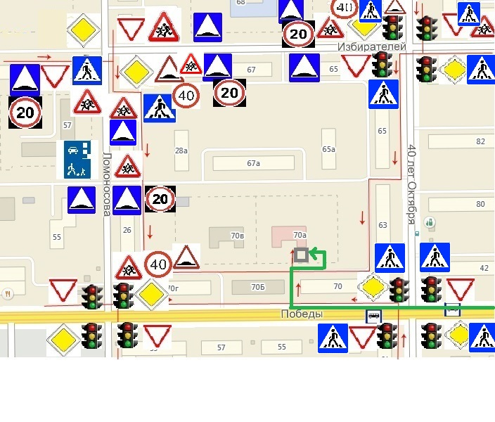
- светофор | - проезжая часть
- главная дорога | - пешеходный переход
- уступи дорогу | - искусственная неровность
- осторожно, дети | - ограничение скорости
- автобусная автобуса | - жилая зона
- схема движения детей
- жилая застройка | - маршрут движения автобуса
- место посадки/высадки детей

